[Отчёт о неделе математической и финансовой грамотности](http://skosh-nadegda.com.ru/information/functional-knowing/1927-advertisement-18-11-2022-1)

***В нашей школе хорошей традицией стало проведение предметной недели математической и финансовой грамотности для учащихся 5-11 классов. В этом году неделя математической и финансовой грамотности проводилась с 13 .11. по 17.11 2023г.***

**Цели предметной недели:**

- повышение уровня математического развития учащихся, расширение их кругозора;

- воспитание самостоятельности мышления, воли, упорства в достижении цели, чувства ответственности за свою работу перед коллективом.

**Задачи предметной недели:**

- совершенствовать профессиональное мастерство педагогов в процессе подготовки, организации и проведения внеклассных мероприятий;

- вовлекать учащихся в самостоятельную творческую деятельность;

- выявить учащихся, которые обладают творческими способностями, стремятся к углубленному изучению математики.

**План мероприятий в рамках Недели математической и финансовой грамотности**

**13.11.2023 г. - 17.11.2023 г.**

|  |  |  |  |
| --- | --- | --- | --- |
| № | Наименование мероприятия | класс  дата | Ответственные |
| 1 | Открытие «Недели математической грамотности» | 13.11 | Тихенко Л.Г.  Рябова Ю.А.  Майборода И.А. |
| 2 | Квест- игра «Путешествие любознаек»  Урок- деловая игра «Магазин»  Юный эрудит «Математика и экология»  Просмотр и обсуждение видеоролика «Геометрия в природе» **(**анкета для обсуждения из 5 –ти вопросов) | 1-4  5-6  7-8  9-11  14.11 | Классные руководители  Учителя математики |
| 3 | Квест «Математика вокруг нас»  Сочинение «Если бы не было прямого угла».  Составление практико-ориентированных задач | 5-6  7-8  9-11  15.11 | Учителя математики |
| 4 | «Экономические загадки» Викторина | 1-4  15.11 | Учителя математики |
| 5 | Заочная экскурсия «Из истории денег»  «Числовая гармония судоку» | 5-8  9-11  16.11 | Майборода И.А.  Тихенко Л.Г.  Рябова Ю.А. |
| 6 | Творческие работы (фотоконкурс) «Математика в природе» (5-11кл)  Выпуск стенгазеты «Мой класс в числах» (измерить объём кабинета, площадь пола, окон, вес портфеля, количество девочек, мальчиков, общий вес и рост) | 9-11  5-8  17.11 | Классные руководители |
| 7 | Награждение победителей и активных участников и организаторов математических мероприятий.  Размещение материалов на сайте и в сообществе в соцсети. | 17.11 | Майборода И.А.  Тихенко Л.Г.  Рябова Ю.А. |

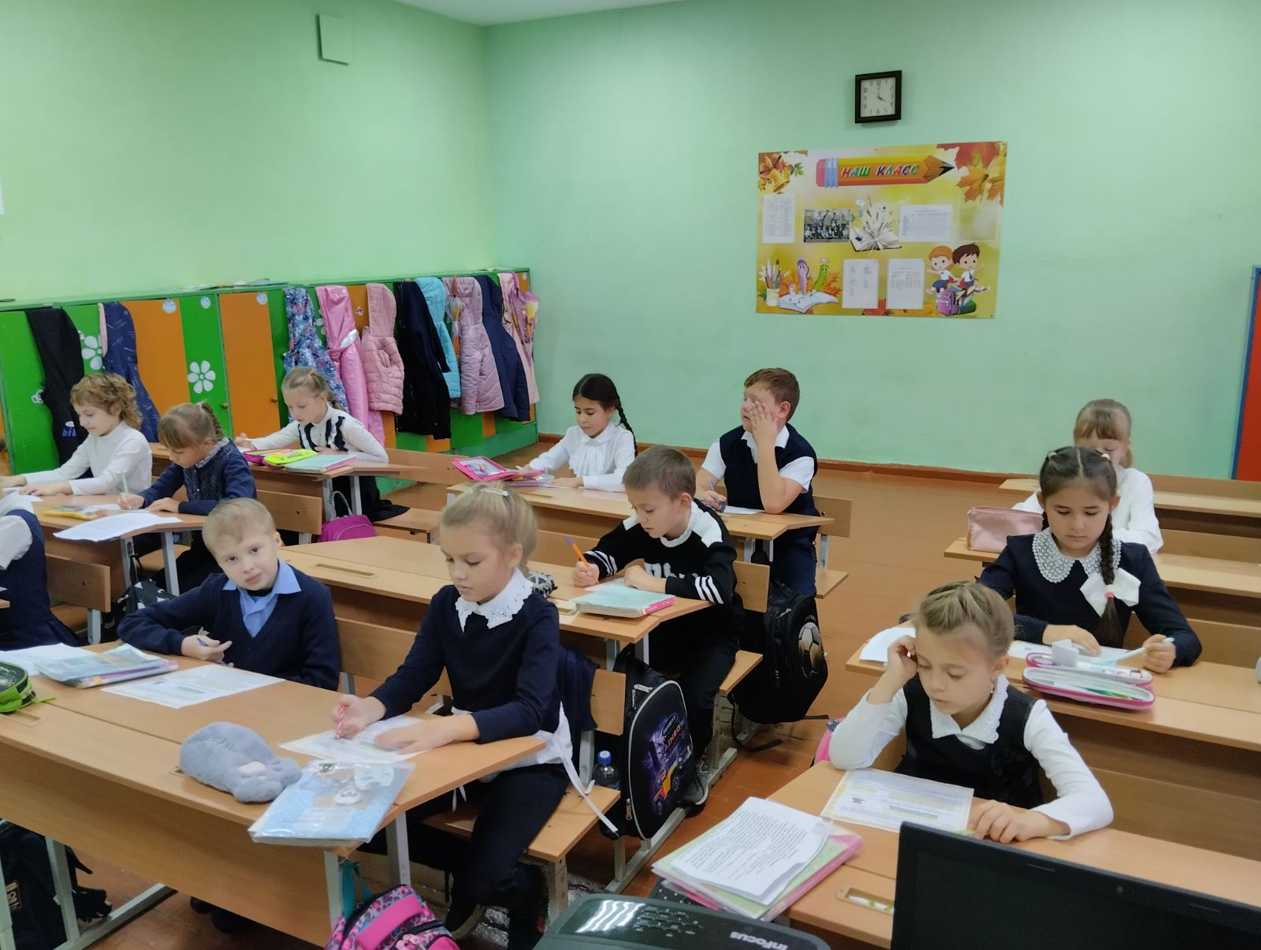

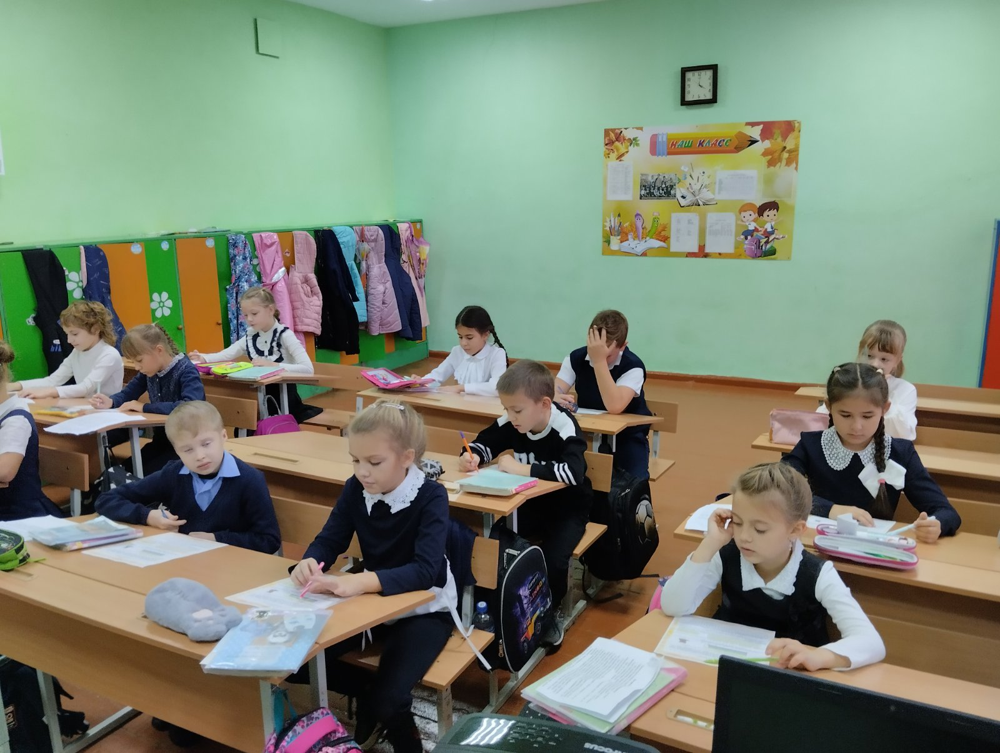

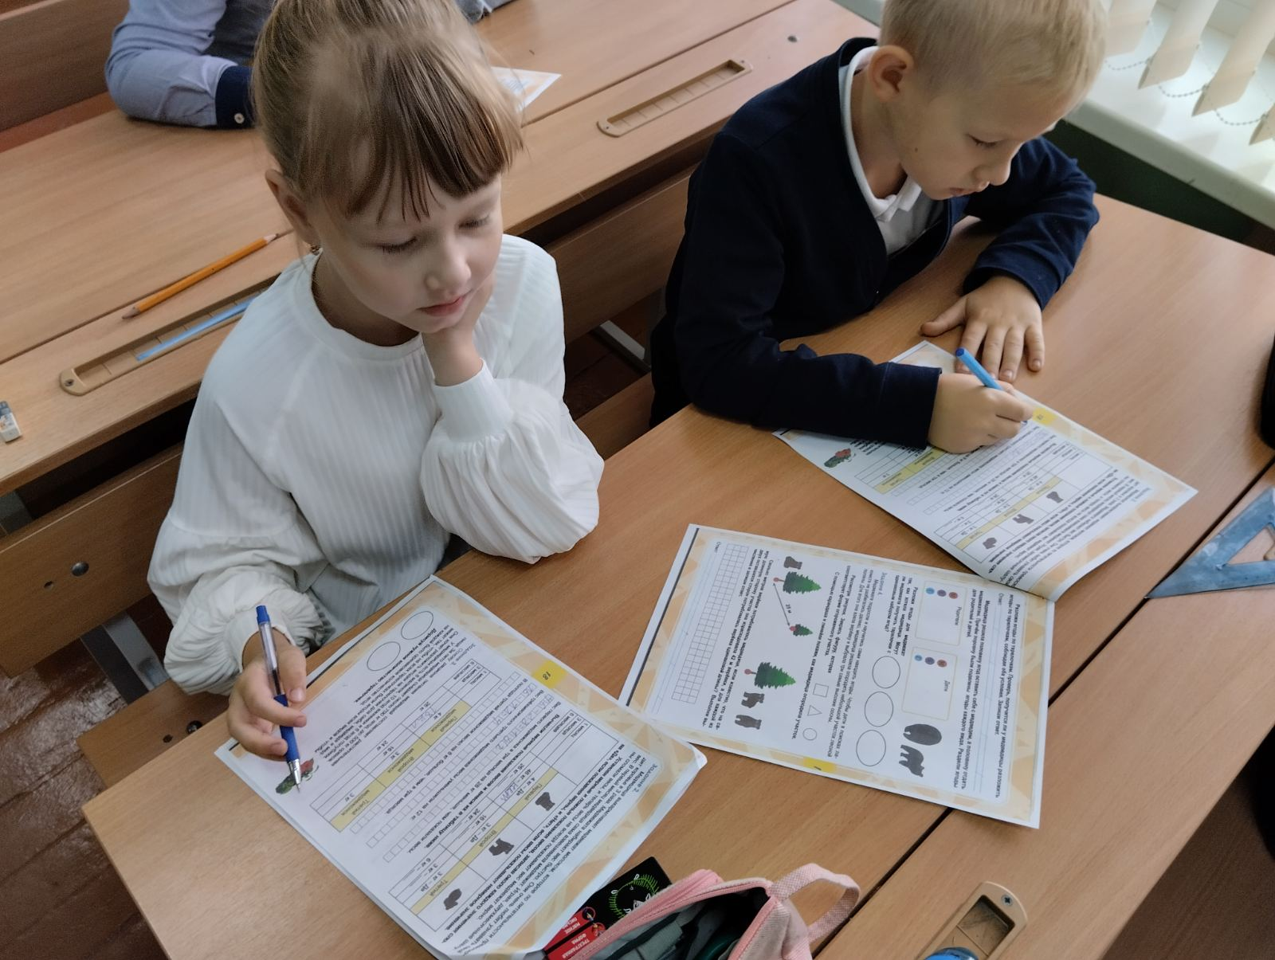

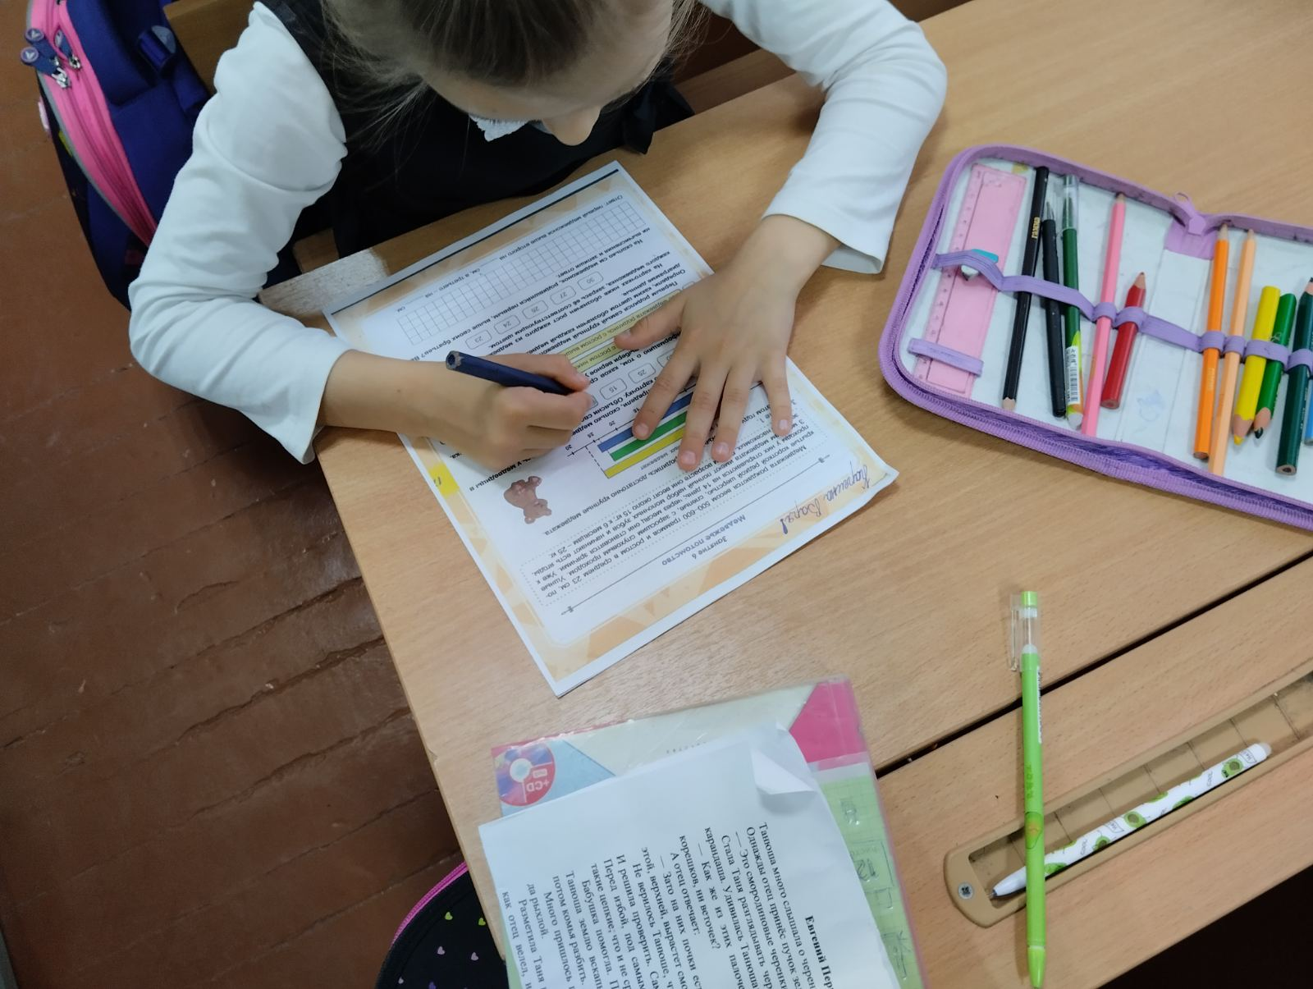

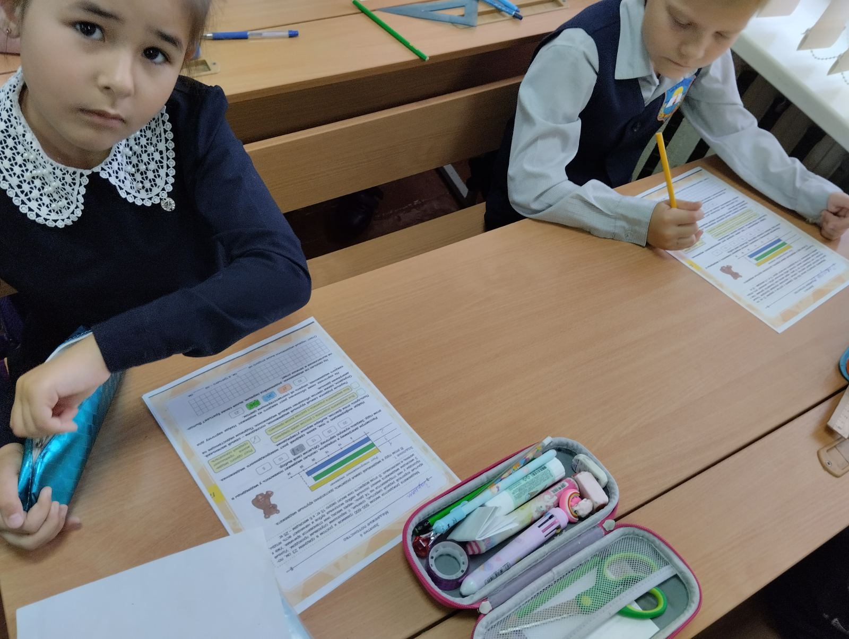

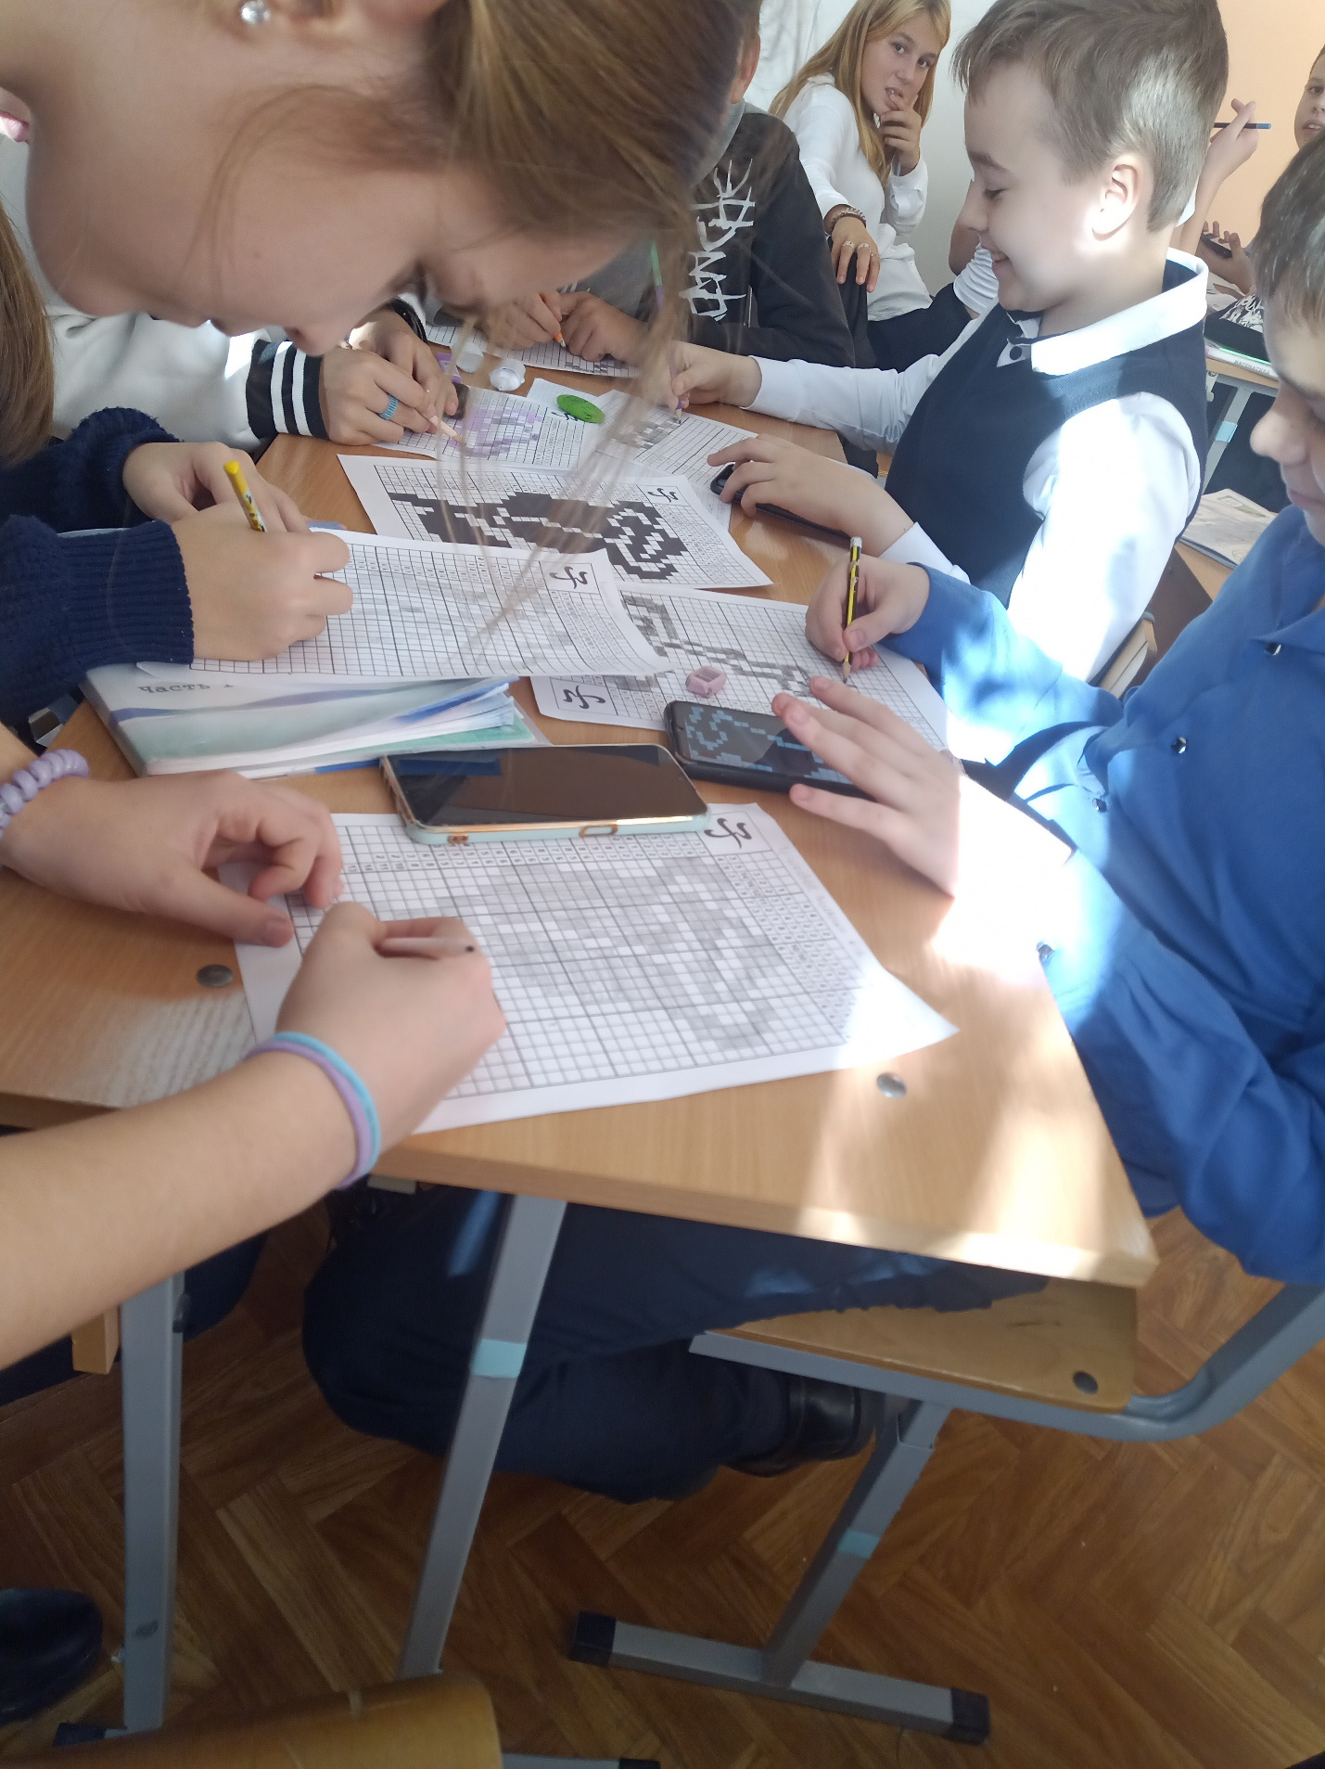

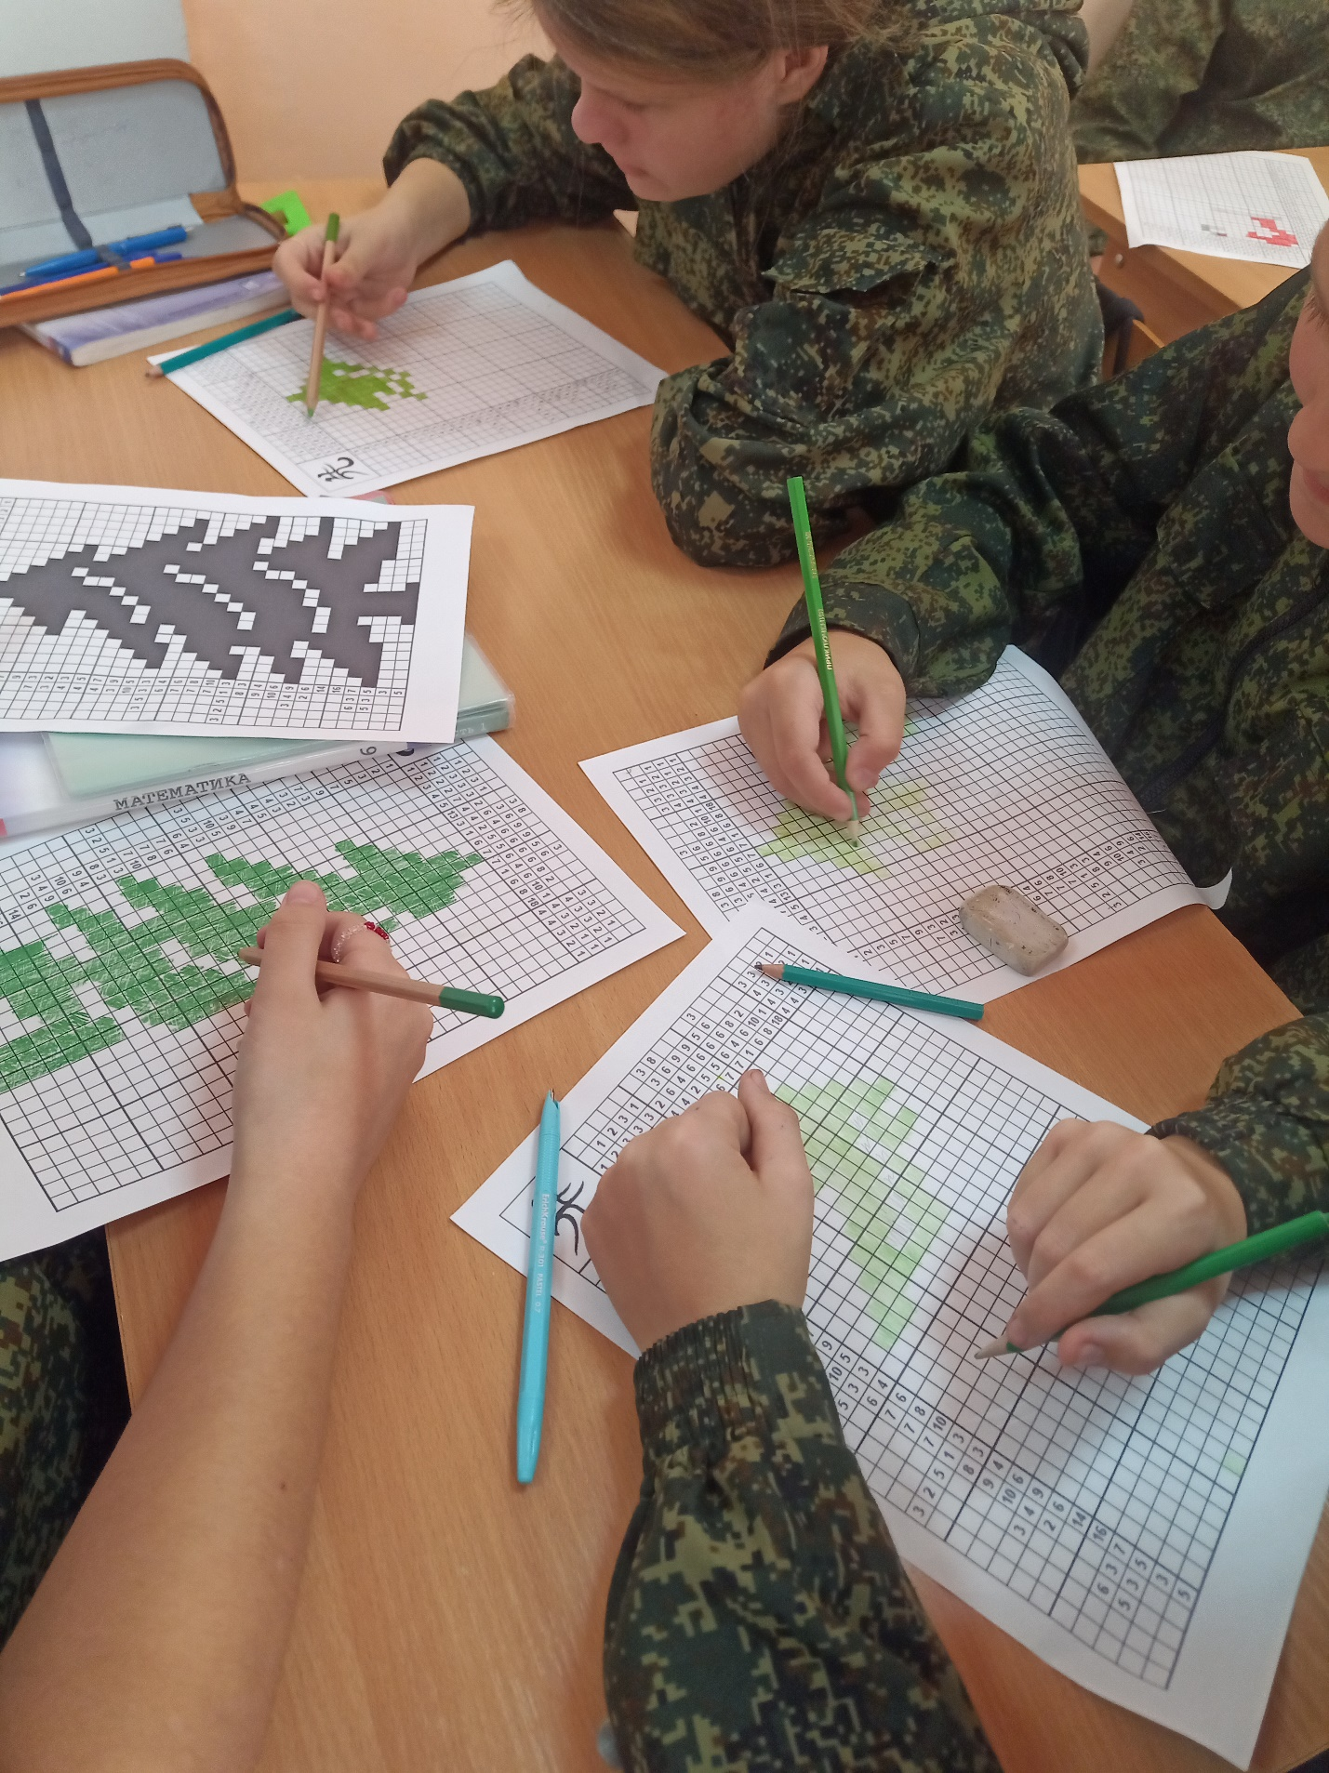

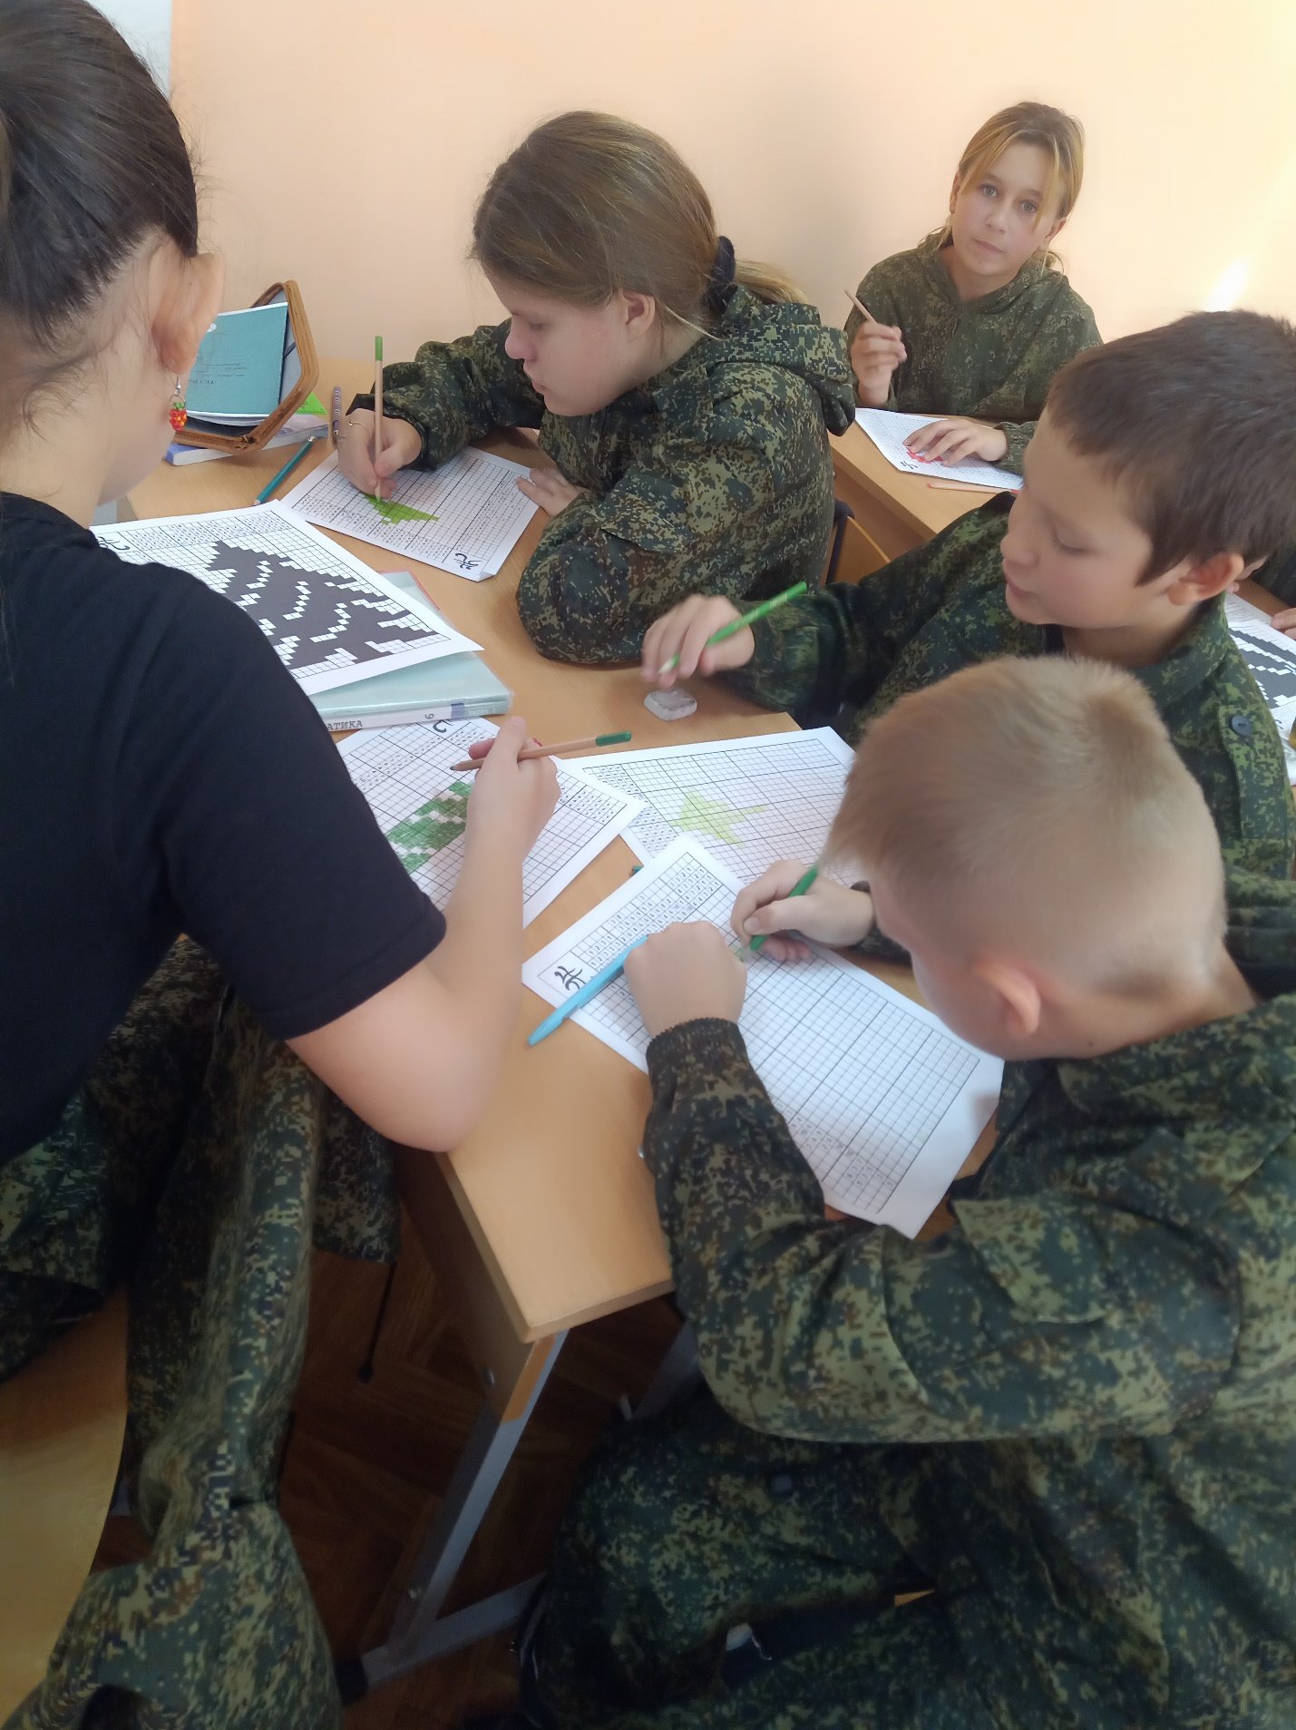

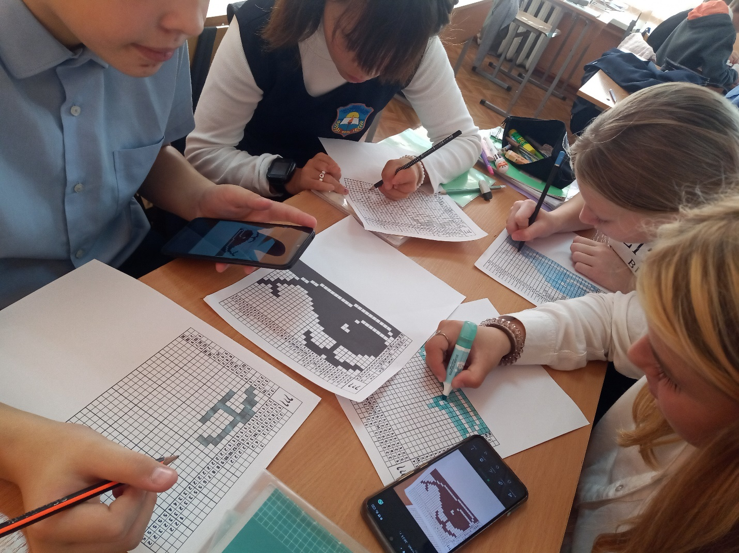

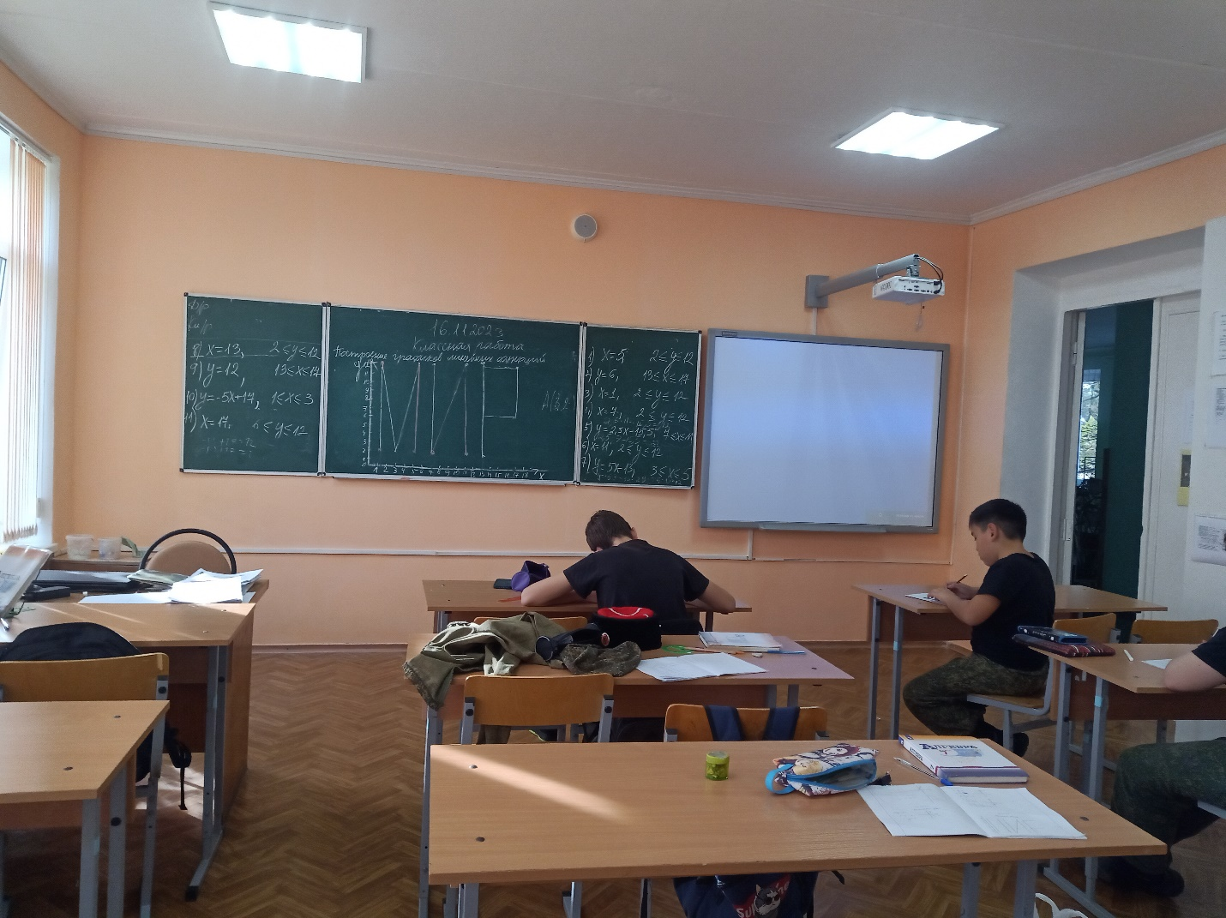

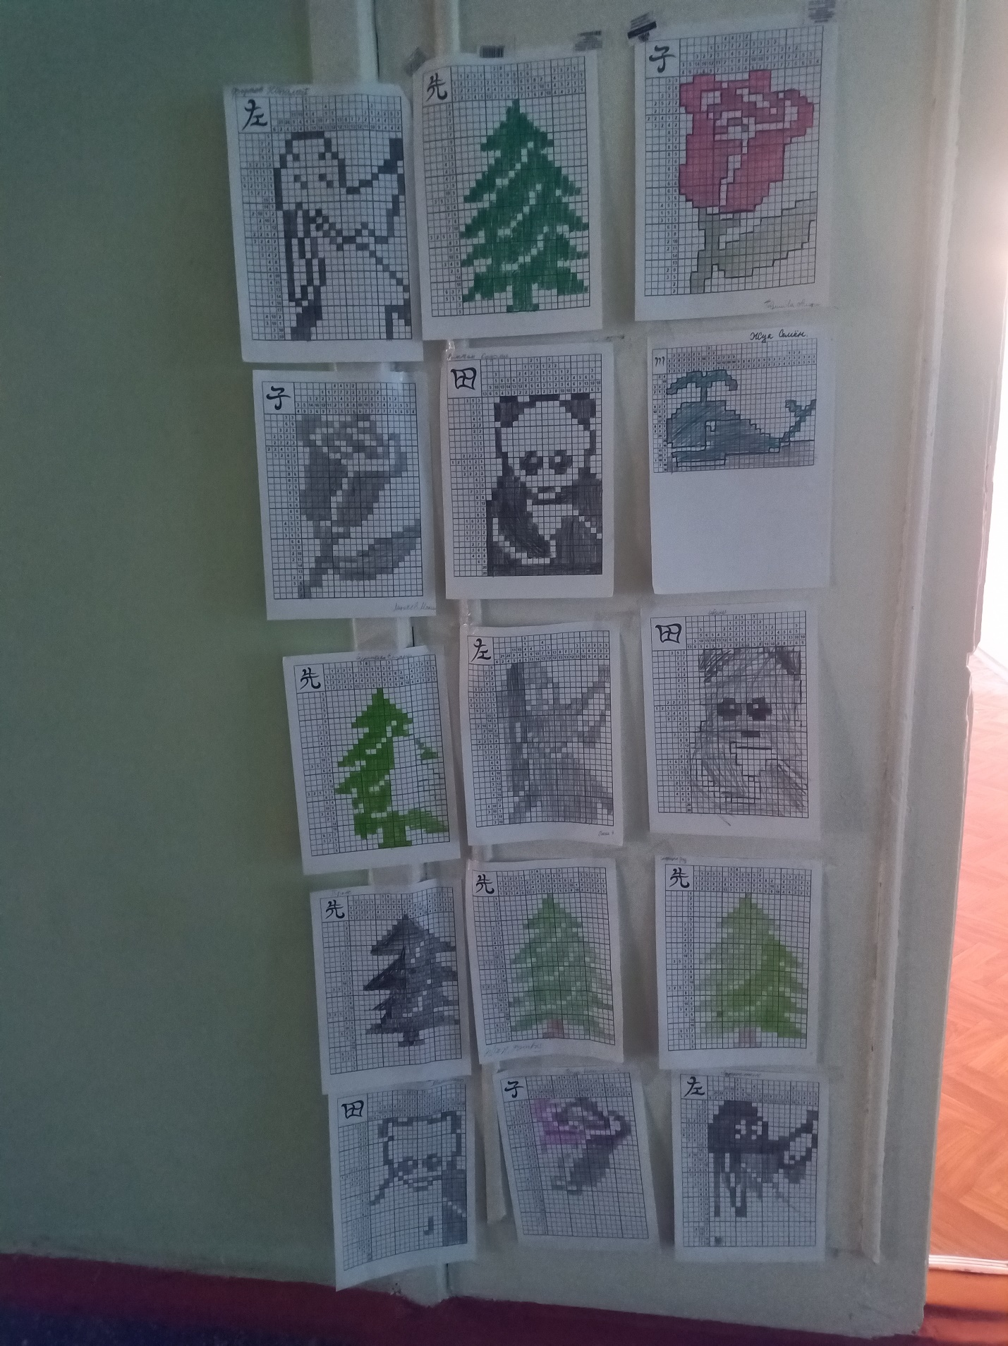

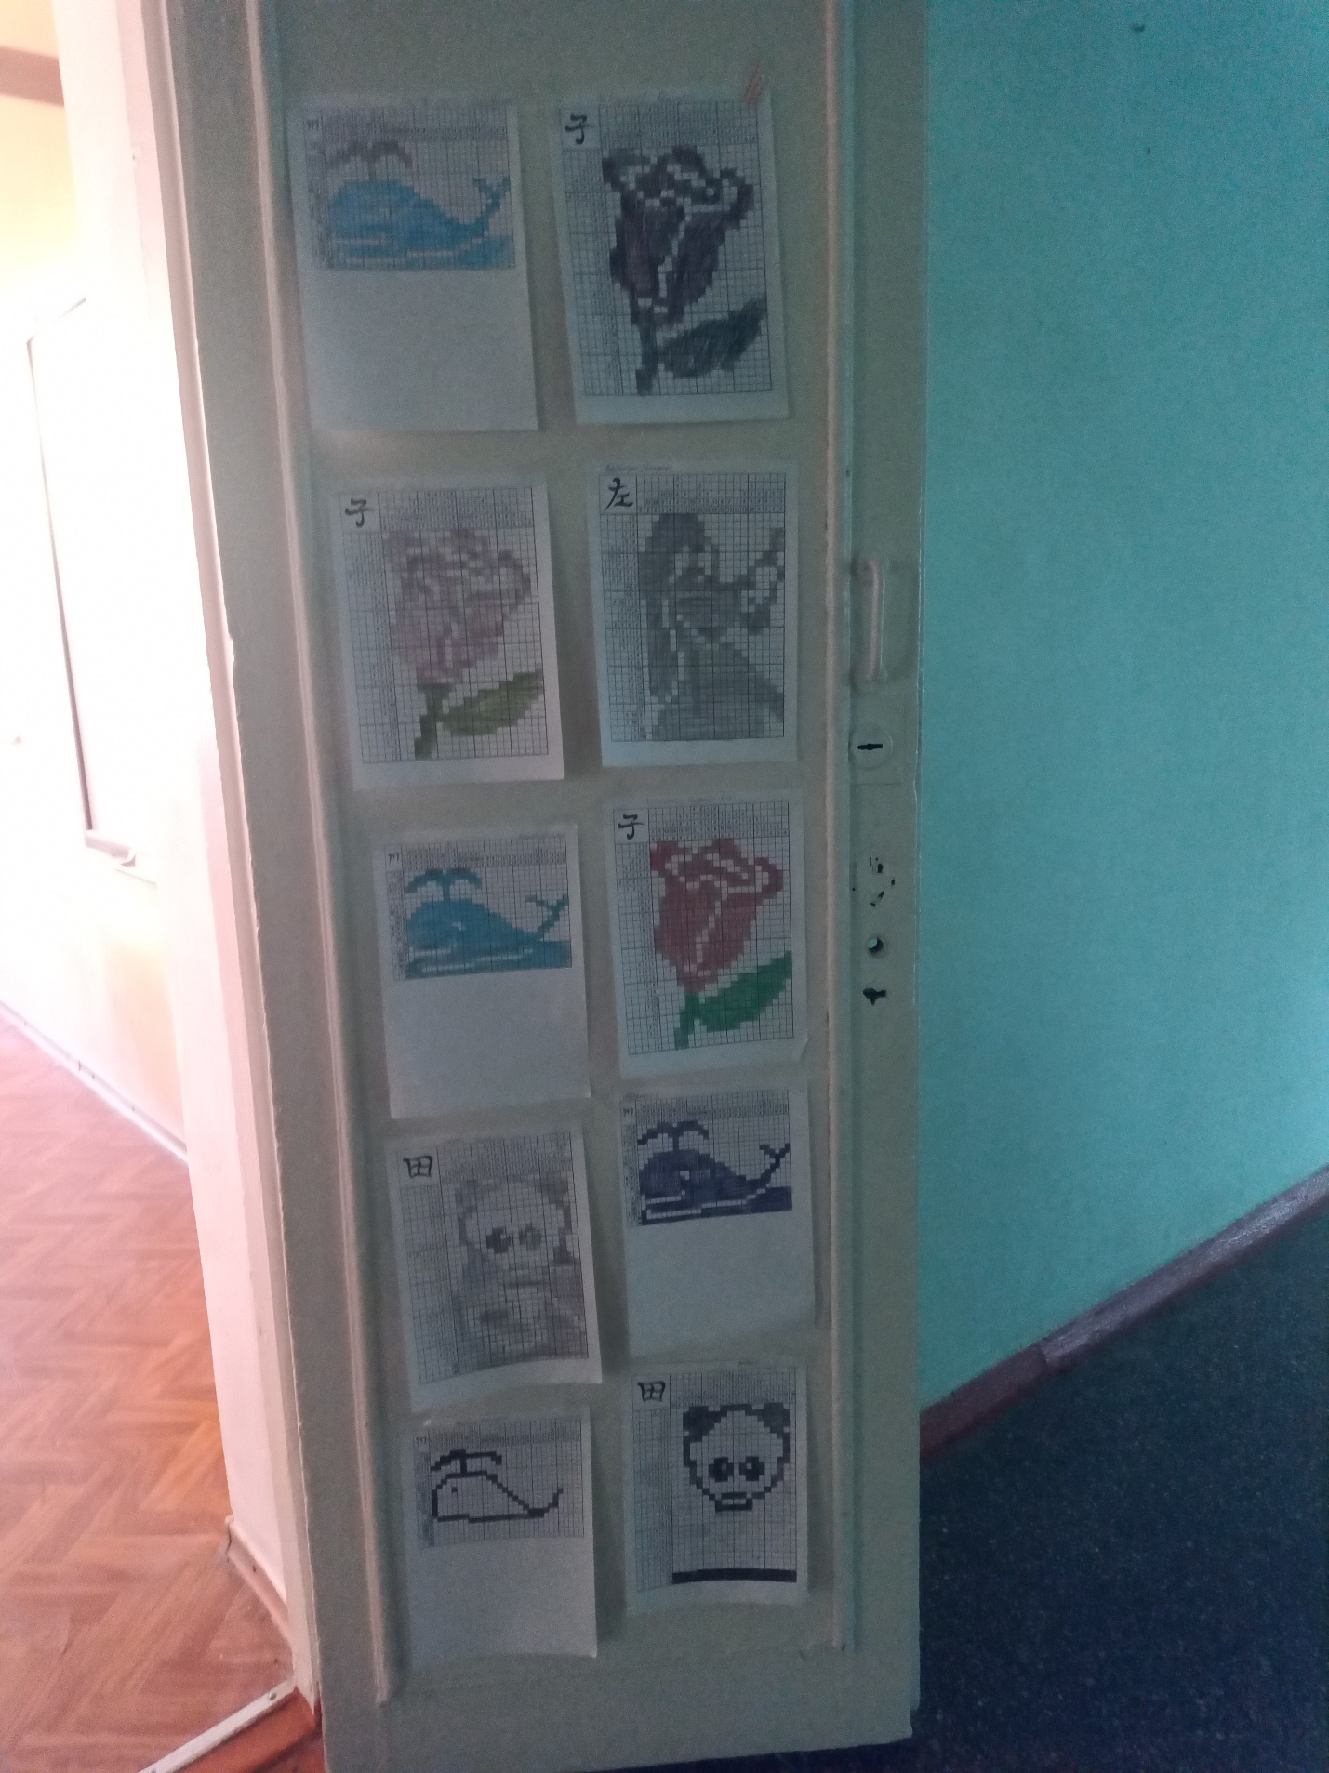

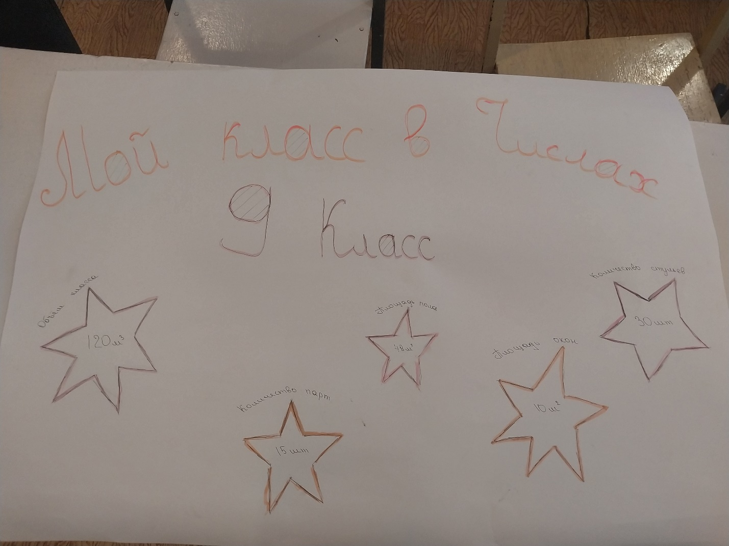

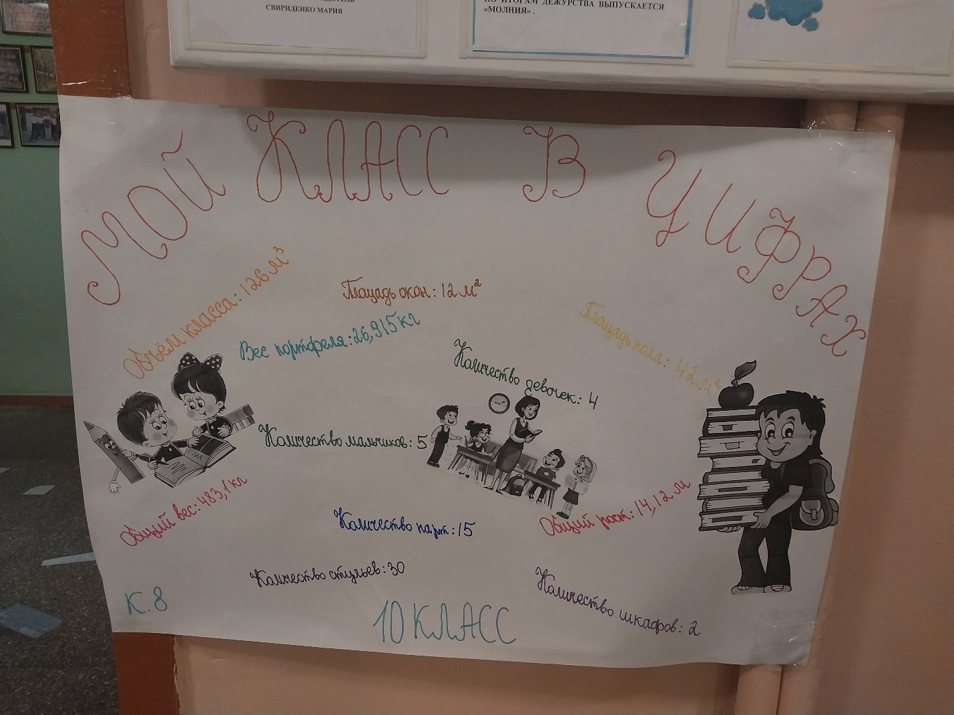

Подводя итоги предметной недели, необходимо отметить следующие положительные аспекты:

* вовлечение большого числа учащихся в общую, совместную работу по подготовке и проведению мероприятий, что способствует воспитанию у них чувства коллективизма, умение быть ответственным за принятое решение, инициативы, развитию творческой активной личности;
* содержание, методы и формы проведения мероприятий обеспечивали связь с имеющимися знаниями и умениями, овладение основными специальными умениями, методами решения типовых задач, совершенствование познавательных умений, выбор идей, логики и методов решения задач, создание условий для творческой деятельности, для уровней дифференциации, для овладения методами самоконтроля;
* выявление детей, имеющих ярко выраженное нестандартное мышление.

Фотографии с проведенных мероприятий и отчёт по проведенной неделе выложены на сайте школы.